5. Importálás

A. Előkészületek
Indítsuk el az SQLiteStudio programot, és kezdj egy új adatbázist filmek.db néven, és kapcsolódj hozzá!

B. Importálás
Nézd meg a filmek.csv fájlt, amely egy 2015 decemberi héten a 10 legnézettebb film adatait tartalmazza:
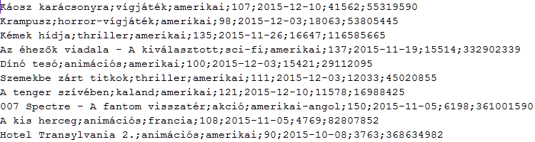
Figyeld meg, hogy a sorokon belül a mezők elválasztása pontosvesszővel történik.
Nyiss egy SQL editor ablakot, és készíts először egy üres táblát top10 néven, amelybe azután importálhatod majd az adatokat!
CREATE TABLE top10 (cim TEXT PRIMARY KEY,mufaj TEXT,nemzet TEXT,hossz INTEGER,kezdet TEXT,nezo INTEGER,bevetel INTEGER);
Figyeld meg, hogy a vetítés kezdetének dátumát szöveges mezőben tároljuk!
Nyisd meg a tábla ablakát, és rendezd egymás alá a két ablakot!
Ezután importáld az adatokat a filmek.csv fájlból!
- Kattints a Data lapon az Import Data to Table gombra!
- A megjelenő ablakban kattints a Next gombra!
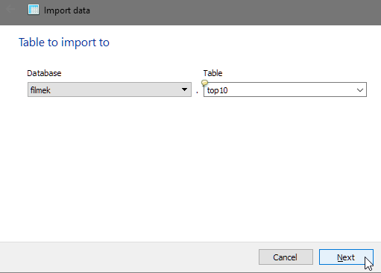
- Töltsd ki a következő ablakot az alábbiak szerint
(a fájl elérési útja más lesz):
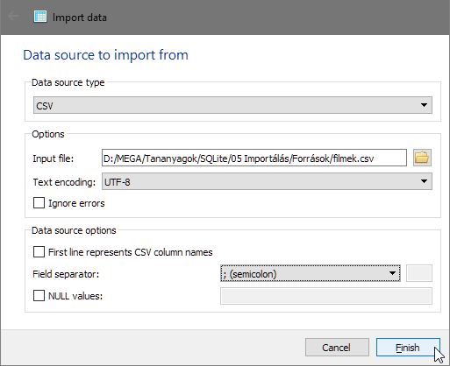
- Nyomd meg a Finish gombot, majd ellenőrizd az importálást!

C. Szűrés mintákkal
Listázd ki az animációs filmek adatait!
SELECT * FROM top10 WHERE mufaj='animációs';
Listázd ki a vígjátékokat!
SELECT * FROM top10 WHERE mufaj='vígjáték';
Itt van egy kis probléma: a Krampusz című horror-vígjáték nem jelenik meg a listában. Ennek az az oka, hogy a parancs csak azokat a sorokat listázza, amelyek pontosan megegyeznek a feltétellel. Ha azt szeretnénk megadni a feltételben, hogy a mezőben szerepel a vígjáték szó, de előtte még lehet más is, keresési mintát kell használnunk a LIKE kulcsszóval:
SELECT * FROM top10 WHERE mufaj LIKE '%vígjáték';
A '%vígjáték' azt jelenti, hogy az elején a vígjáték előtt akárhány tetszőleges karakter állhat. (Az is lehet, hogy egy sem.) Ha olyan sor is lenne, ahol a vígjáték után áll valami a műfajban (pl. vígjáték-horror), akkor a keresési mintában a végére is kellene tenned egy % jelet:
'%vígjáték%'
A LIKE tagadása a NOT LIKE. Ha például a nem vígjátékokat szeretnéd kilistázni:
SELECT * FROM top10 WHERE mufaj NOT LIKE '%vígjáték';
Ha csak egy karaktert szeretnél helyettesíteni, akkor az _ jelet kell használnod. Például '__i%' azokat a sorokat keresné meg, amelyekben az adott mezőben a harmadik karakter i. Próbáld ki:
SELECT * FROM top10 WHERE mufaj LIKE '__i%';
Ez a parancs kiírja az animációs filmeket és a sci-fit is, de a thrillereket nem (miért?).
Megjegyzés: A Microsoft Access programban a % helyett *-ot, az _ helyett pedig ?-et kell használni!

D. Több feltétel
Gyerekeiddel szeretnéd megnézni valamelyik filmet. Animációs filmből bármilyen hosszút megnéznek, de a többiből csak a 100 perc alattiakat tudják végigülni. Listázd ki a megfelelő filmek címeit és hosszait:
SELECT cim,hossz,mufaj FROM top10 WHERE mufaj='animációs' OR hossz<100;
Ebben a parancsban az OR művelettel kapcsoltuk össze a két feltételt. Ez azt jelenti, hogy elég, ha vagy az egyik vagy a másik feltétel teljesül.
Gyakori még a feltételek összekapcsolása az AND művelettel. Ebben az esetben mindkét feltételnek teljesülnie kell, hogy kilistázza a sort. Ha például az előző parancsban az OR-t AND-re cseréljük, csak a 100 perc alatti animációs filmek kerülnek a listába. Próbáld ki!

E. Dátumok kezelése
Az adatokat 2015. december 19-én rögzítették. Szeretnénk kiíratni, hogy akkor hány napja mentek a filmek. Ehhez a julianday függvényt használjuk, amely azt adja meg, hogy egy dátum hányadik nap a Julianus féle naptárban:
SELECT cim,julianday('2015-12-19')-julianday(kezdet) AS mióta,bevetel FROM top10;

F. Egyedi értékek
Listáztasd ki, hogy milyen műfajú filmek vannak a táblában:
SELECT mufaj FROM top10 ORDER BY mufaj;
Ezzel a listával az a baj, hogy egyes műfajok többször is szerepelnek benne. Ha azt szeretnéd, hogy az ismétlődő értékek ne jelenjenek meg, a DISTINCT kulcsszót kell használnod:
SELECT DISTINCT mufaj FROM top10 ORDER BY mufaj;
Vigyázat! Ha egynél több mezőt listázol, akkor ezek kombinációjának kell egyedinek lennie.

G. Feladatok
Végezd el a következő feladatokat az adatbázisban!
- Írasd ki az amerikai filmek címeit a top10 táblából! Az amerikai-angol is jelenjen meg!
Parancs:
- Milyen értékek szerepelnek a nemzet mezőben? Írasd ki őket, de mindet csak egyszer!
Parancs:

